

АДМИНИСТРАЦИЯ ГОРОДА НЕФТЕЮГАНСКА

ПОСТАНОВЛЕНИЕ

06.06.2022 |  | № 1068-п
г.Нефтеюганск

О подготовке проекта внесения изменений в проект планировки
и проект межевания территории города Нефтеюганска (красные линии), о подготовке проекта внесения изменений в проект планировки
и проект межевания территории, ограниченной проездом 5П,
вдоль протоки Юганская Обь, в районе СУ-62 города Нефтеюганска

В соответствии со статьёй 16 Федерального закона Российской Федерации от 06.10.2003 № 131-ФЗ «Об общих принципах организации местного самоуправления в Российской Федерации», статьями 8, 45, 46 Градостроительного кодекса Российской Федерации, учитывая решение Градостроительной комиссии администрации города Нефтеюганска от 13.05.2022 № 11, обращение ГСК «Причал» от 07.04.2022, администрация города Нефтеюганска постановляет:
1.ГСК «Причал» подготовить проект внесения изменений:
- в проект планировки и проект межевания территории, ограниченной проездом 5П, вдоль протоки Юганская Обь, в районе СУ-62 города Нефтеюганска, утверждённый постановлением администрации города Нефтеюганска от 25.12.2019 № 1475-п, в границах согласно приложению 1 к настоящему постановлению.
- в проект планировки и проект межевания территории города Нефтеюганска (красные линии), утверждённый постановлением администрации города Нефтеюганска от 08.09.2010 № 2448 (с изменениями, внесенными постановлением администрации города от 18.05.2020 № 747-п, с изменениями, внесенными постановлением администрации города от 10.12.2020 № 2169-п), в границах согласно приложению 2 к настоящему постановлению (далее – Проект) с целью планируемого размещения объектов капитального строительства, а также с целью определения местоположения границ образуемого земельного участка, изменения, отмены, установления красных линий в связи с образованием и (или) изменением границ земельного участка, расположенного в границах территории, применительно к которой не предусматривается осуществление комплексного развития территории.
2.Установить, что физические или юридические лица представляют свои предложения о порядке, сроках подготовки и содержании Проекта в департамент градостроительства и земельных отношений администрации города Нефтеюганска по адресу: микрорайон 12, дом 26, помещение № 1, в рабочие дни с 08.30 до 17.30 часов в течение 30 дней со дня официального опубликования постановления.
3.Обнародовать (опубликовать) постановление в газете «Здравствуйте, нефтеюганцы!».
4.Департаменту по делам администрации города (Белякова С.В.) разместить постановление на официальном сайте органов местного самоуправления города Нефтеюганска в сети Интернет.
5.Контроль исполнения возложить на заместителя главы города М.В.Ускова.

Глава города Нефтеюганска Э.Х.Бугай

Приложение 1
к постановлению
администрации города
от 06.06.2022 № 1068-п

Схема
границ внесения изменений в структуре границ проекта планировки и проекта межевания территории, ограниченной проездом 5П, вдоль протоки Юганская Обь, в районе СУ-62 города Нефтеюганска

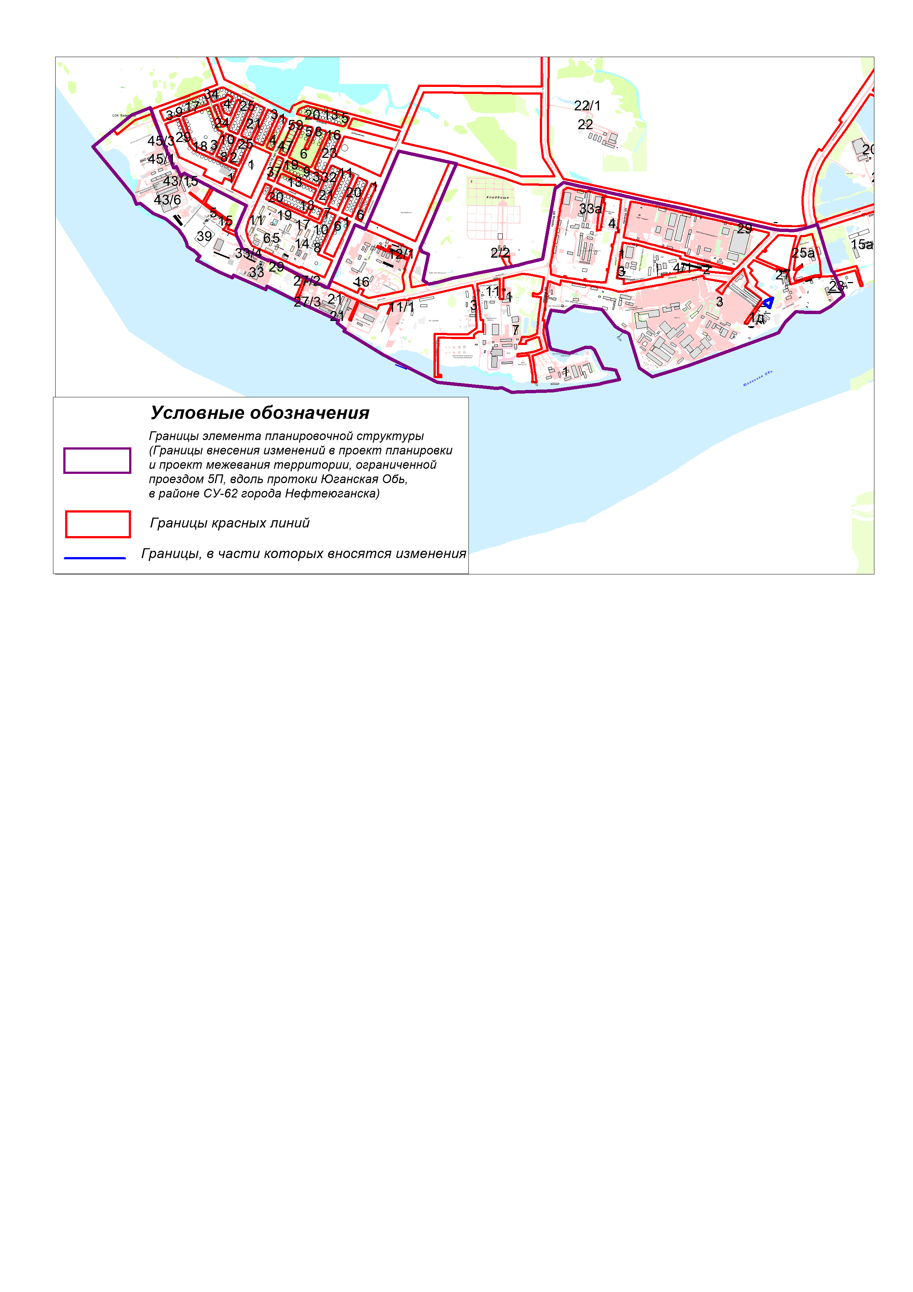

Приложение 2
к постановлению
администрации города
от 06.06.2022 № 1068-п

Схема
внесения изменений в проект планировки и проект межевания территории города Нефтеюганска (красные линии)

